Сборник заданий по формированию математической грамотности
для обучающихся 2- 4 классов

Составители: Росликова А.И., Абанина С.В,
Кузнецова Ю.М., Антонюк М.А, Орда Е.И.

Пояснительная записка
В Федеральном государственном образовательном стандарте обозначена необходимость и важность привести современное школьное образование в соответствие с потребностями времени, современного общества, которое отличается изменчивостью, многообразием существующих в нем связей, широким и неотъемлемым внедрением информационных технологий. Главным становится функциональная грамотность, так как это "способность человека решать стандартные жизненные задачи в различных сферах жизни и деятельности на основе прикладных знаний". Одним из ее видов является математическая грамотность.
Математическая грамотность - способность человека определять и понимать роль математики в мире, в котором он живет, высказывать хорошо обоснованные математические суждения и использовать математику так, чтобы удовлетворять в настоящем и будущем потребности, присущие созидательному, заинтересованному и мыслящему гражданину.
Математическая функциональная грамотность – это комплекс трех компонентов:
1)ученик понимает необходимость математических знаний, чтобы решать учебные и жизненные задачи, умеет оценивать учебные ситуации, которые требуют математических знаний;
2)школьник способен устанавливать математические отношения и зависимости, работать с математической информацией: применять умственные операции, математические методы;
3)ученик владеет математическим языком, применяет его, чтобы решить математические задачи, построить математические суждения, работать с математическими фактами.
Для развития математической грамотности нами был составлен сборник заданий, содержание которых направлено на воспитание интереса к предмету, формирование и развитию наблюдательности, умения анализировать, догадываться, рассуждать, доказывать. Данный сборник предназначен для обучающихся 2-4 классов. Задания позволят учителям использовать их на разных этапах урока и внеурочной деятельности .
При отборе содержания заданий учитывается каждая основная тема традиционного школьного курса математики: величины, геометрические фигуры, текстовые задачи, арифметические действия. В рамках этих тем значительное внимание уделено ряду вопросов, имеющих высокую практическую значимость (измерение геометрических величин, оценка, проценты, масштаб, интерпретация диаграмм и графиков и др.).
Цель: формирование функциональной математической грамотности младших школьников средствами учебных заданий.
Задачи:
Обучающие:
• обеспечить прочное и сознательное овладение системой математических знаний и умений, необходимых для применения в практической деятельности, для изучения смежных дисциплин,
• обеспечить интеллектуальное развитие, сформировать качества мышления, характерные для математической деятельности и необходимые для полноценной жизни в обществе,
• сформировать умение учиться.
• формирование умения следовать устным инструкциям, читать и зарисовывать схемы изделий.
Развивающие:
• развитие внимания, памяти, логического и абстрактного мышления, пространственного воображения,
• развитие мелкой моторики рук и глазомера,
• развитие художественного вкуса, творческих способностей и фантазии детей,
• выявить и развить математические и творческие способности.
Воспитательные:
• воспитание интереса к предмету «Математика»,
• расширение коммуникативных способностей детей,
• формирование культуры труда и совершенствование трудовых навыков.

Величины
Задание 1.Расстояние от дома до школы составляет: 10 км, 1 км, 250 м, 500 м, 20 м, 100 м, 100 км. Какое из этих данных наиболее соответствует расстоянию от твоего дома до школы?

Задание 2.Укажи, что удобнее измерять в километрах: высоту дерева, расстояние между городами, длину классной доски, расстояние от Земли до Луны, ширину улицы, длину проспекта, длину реки, расстояние от твоего дома до дачи.

Задание 3.В каких единицах удобно измерять ширину классной комнаты: в дециметрах, в сантиметрах, в километрах, в метрах?

Задание 4.Может ли улица иметь такую длину: 1 км, 500 м, 2 км, 300 м, 140 дм, 250 см, 15 км, 1 000 см?

Задание 5.Запиши верные равенства, дополнив каждую величину до 5 м.
- 75см
- 30дм,
- 2м10см
- 1м4см

Задание 6.Ширина ленты 1 см, а длина 20 дм. Во сколько раз длина ленты больше её ширины?

Задание 7.Шнур длиной 6 м разрезали на несколько кусков по полметра. Сколько кусков получилось?

Задание 8.В нашем селе в течение года до 250 солнечных дней. Сколько пасмурных дней в году у нас?

Задание 9.Выпиши «лишнюю» величину из каждой строки.
- 2700кг, 27ц, 2т70кг, 45 с, 2700г,
- 280мин,2ч, 38 с, 80кг, 3 дня
Подчеркни наибольшую величину.

Задание 10.Вырази в сантиметрах и миллиметрах: 154 мм, 407 мм, 430 мм, 666 мм.

Задание 11.Какую часть километра составляют 200 м?

Задание 12.В каких более крупных единицах можно выразить: 50 мм, 700 мм, 260 см, 390 см, 30 дм, 90 дм?

Задание 13.Запиши и выполни действия.
1.Первое слагаемое равно 8 км 360 м, второе — 4 км 200 м. Чему равна сумма длин?
2.Уменьшаемое равно 7 км 800 м, вычитаемое б км 520 м. Чему равна разность длин?
3.Вычитаемое равно 14 м 80 см, разность б м. Вычисли уменьшаемое.

Задание 14.Запиши и выполни действия.
- Увеличь 72 км 250 м на 6 км 350 м.
- Уменьши 32 м на 2 дм.
- На сколько 85 м 50 см больше 16 м 20 см?
- Начерти два отрезка, разность длин которых равна 3см 5мм

Задание 15.Боря и Юра живут в домах, которые находятся на расстоянии 900 м друг от друга. Мальчики вышли каждый из своего дома и пошли навстречу друг другу. Когда Боря прошёл 300 м, они встретились. Во сколько раз расстояние, которое прошёл Юра, больше расстояния, пройденного Борей?

Задание 16.Зелёный шнур длиннее синего шнура на 14 см. Длина зелёного шнура 8 дм. 7 см. Определите длину синего шнура.

Задание 17.Расстояние между автобусными остановками 1 км. От этих остановок отошли два автобуса навстречу друг другу. Один прошёл 360 м, другой — 410 м. Каким стало расстояние между этими автобусами?

Задание 18 .Расстояние между двумя остановками 1 км. От этих остановок отъехали два троллейбуса в противоположных направлениях, удаляясь друг от друга. Один проехал 360 м, а другой — 410 м. Каким стало расстояние между этими троллейбусами?

Задание 19.Спортсмен прыгнул в высоту на 2 м 32 см. Его рост — 1 м 74 см. На сколько сантиметров выше своего роста прыгнул спортсмен?

Задание 20.Толщина пачки из 500 листов бумаги 5 см. Какова толщина пачки из 250 листов бумаги? Какова толщина пачки из 100 листов бумаги?

Задание 21.Два одинаковых прямоугольника со сторонами длиной 6 см 8 мм и 9 см 4 мм приложили друг к другу. Вычисли периметр получившегося прямоугольника. Сколько решений имеет задача?

Задание 22.Допиши единицы измерений:
- площадь школьного пенала прямоугольной формы 180…
- длина дорожки 50…
- площадь кухни 12…
- высота окна 145 …
- длина гвоздя 100…
- высота дома 16…
- рост школьника 1 360…

Задание 23.Витя вылепил игрушку из глины за 40 мин. На раскрашивание этой игрушки он потратил времени в 2 раза меньше, а потом в течение 1 ч игрушка обжигалась в печи. Сколько времени ушло на изготовление игрушки?

Задание 24.На выполнение домашнего задания Сережа тратит 100 мин. В какое время он завершит выполнение домашней работы, если приступил
в 15 ч 30 мин?
- 16 ч 10 мин
- 16 ч 70 мин
- 17 ч 10 мин
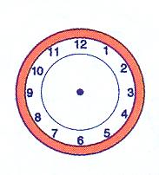
Задание 25. Рабочий день мамы заканчивается в шесть часов вечера. Путь домой занимает 15 минут.
В какое время мама войдет в свою квартиру? Изобразите это время на циферблате.

Задание 25.Сегодня 5 июня начался мой двухнедельный отдых в оздоровительном лагере. Какого числа он закончится?
- 25 июня
- 19 июня
- 18 июня

Задание 26. Задача Ваня Петров разговаривает с мамой с 12 ч.50 мин до 13 ч. 10 мин. Какимтарифом нужно воспользоваться Ване, чтобы ему хватило на весь разговор 8 рублей.

Название тарифа  Цена за 1мин разговора | Дополнительные условия
«Детский» 50копеек | Нет условий
«Подарочный» 25 копеек | После 13 ч. 00 мин. цена первой минутыразговора 1 рубль 50 копеек за 1 минуту, остальное время по 25 копеек за минуту
«Дружеский» 15 копеек | До 13 ч.00мин. цена минуты 1рубль, а после 13 ч. 00 мин. – цена 1 минуты – 15 копеек

Задание 27.Определи время по часам. Запиши результаты по образцу.

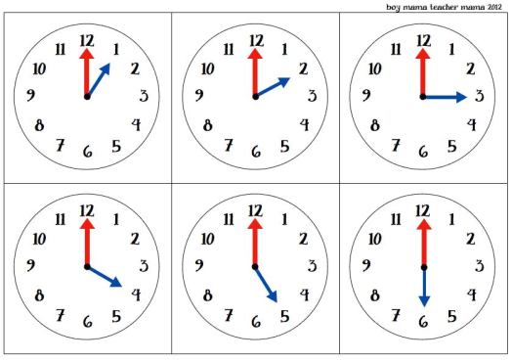

Задание 28.Спортсмен поднял штангу весов в 65 ……
- тонн
- центнеров
- килограммов

Задание 28.Масса трёх учащихся нашего класса 1 центнер. Какова может быть масса каждого? Приведи варианты.

Задание 29.Аркадий Тихонович на даче решил поменять плинтус в комнате на полу. Сколько штук плинтуса ему надо купить, если каждый плинтус имеет длину 2 м. При этом длина комнаты 5 м, а ширина 4 м?.

Задание 30.Спортивный зал имеет длину 80 м, а ширину 60 м. Во время разминки на уроке физкультуры дети пробежали по периметру зала два круга. Сколько метров пробежали дети?
- 560 м
- 280 м
- 4800 м

Задание 31. Со стены сняли старый плакат. Оказалось, что от клея на обоях осталось некрасивое пятно. Сторона квадрата – 50 см. Выбери, чем можно закрыть это пятно:
- карта мира -80 см * 45 см;
- плакат «таблица умножения» - 4 дм * 8 дм;
- репродукция картины – 30 см * 20 см;
- цветной календарь – 55 см * 6 дм?

Задание 32.Какие единицы измерения тебе понадобятся для измерения:
- Расстояния от Смоленска до Вязьмы (мм, см, м, км);
- Высоты монеты (мм, см, м, км);
- Длины парты (мм, см, м, км).

Задание 33.В кинотеатре «Эдем» стартовал новый мультфильм «Фиксики против роботов». Начало сеанса в 17:00. Продолжительность сеанса 1 час 30 минут.Путь от дома до кинотеатра составляет 20 минут. В какое время надо выйти из дома, чтоб успеть за 10 минут до начала сеанса?
Выбери и отметь правильный ответ.
- 16:30
- 16:20
- 16:00
- 16:10
В котором часу Марина вернется домой, если после сеанса задержится на 10 минут с подругой?

Задание 34.Аркадий Тихонович на даче решил поменять линолеум в комнате на полу. Сколько квадратных метров линолеума ему надо купить, если каждый длина комнаты 6 м 50см , а ширина 4 м?

Задание 35. 4 «Б» класс, в составе 26 человек решил оформить стенд и вывесить на доску почета свои фотографии. Размеры доски 1 м х 1 м (100 см- 100 см)
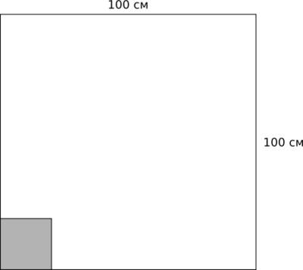

Фотографии квадратной формы со стороной 20 см.
Сколько фотографий ребята могут разместить на доске?
Выберите и отметьте верный ответ.
- 10 шт.
- 20 шт.
- 100 шт.
- 25 шт.
Фотографии скольких человек из класса не поместятся на доску?

Задание 36. Масса 3 одинаковых пачек чая 150 г. Найди массу 7 таких пачек. Сколько таких пачек содержат 100г чая.

Задание 37. Продавец поставил на весы банку с мёдом. Весы показали массу 1 кг. Какова масса мёда, если масса банки 300 г?

Задание 38.Масса одного мешка сахара-песка 1 ц. Сколько таких мешков сахара-песка можно перевезти автомобилем, грузоподъёмность которого 3 т 500 кг?

Задание 39.Запиши в килограммах: 3 т 80 кг; 20 000 г; в граммах: 7 кг; 12 кг 60 г; в центнерах: 3 т 6 ц; 3800 кг.

Задание 40.Найди 1/2 от 1 ц; 1/5 от 1 т; 1/10 от 1 кг.

Задание 41.2 ц нефти дают столько тепла, сколько 3 ц каменного угля. Сколько тонн нефти потребуется, чтобы заменить 60 т каменного угля?

Задание 42.В двух цистернах было 5000 л воды. Когда из одной цистерны взяли 1000 л воды, то в обеих цистернах воды стало поровну. Сколько литров воды было в каждой цистерне сначала?

Работа с текстовыми задачами
Задание 1.Арсен опросил учащихся своей школы и узнал, какими видами спорта они увлекаются. Результаты опроса он отразил в диаграмме. Рассмотри её и определи: сколько учащихся увлекаются футболом?

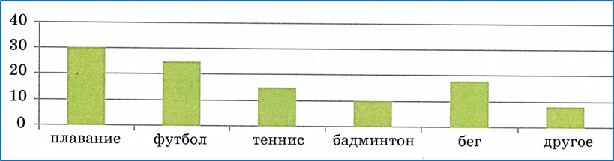

- 25
- 20
- 30

Задание 2.Алина решила приготовить салат для шести человек. Рецепт рассчитан на порцию для четырех человек. Помоги Алине определить, сколько продуктов ей понадобится. Заполни таблицу.

Продукт | Количество
Помидоры | 6 шт.
Огурцы | _______шт.
Майонез | ________ г
Продукт | Количество
Помидоры | 4 шт.
Огурцы | 2 шт
Майонез | 100 г

Задание 3.Определи, сколько кнопок понадобится пришить швее к куртке длиной 90 см, располагая их каждые 10 см.
А) 10 В) 8 С) 9

Задание 4.Дочь помогает маме стряпать пельмени. За одну минуту мама лепит 10 пельменей, а дочь 5. Сколько времени им понадобиться, чтобы вдвоём налепить для гостей 300 пельменей?
А) 30 мин В) 10 мин С) 20 мин

Задание 5.В детской комнате устанавливали книжные полки. В семье у ребят 80 книг. Сколько полок необходимо установить, чтобы разместить все книги, при условии, что на каждую полку поместится по 15 книг?
А) 6 В) 5 С) 7

Задание 6.Наручные часы в магазине стоили 1400 руб. На распродаже мама приобрела их со скидкой, равной ¼ от старой цены. Сколько заплатила мама за часы с учетом скидки?
А) 350 руб В) 1750 руб С) 1050 руб

Задание 7.Школьный автобус преодолевал путь в 4000 м за 10 мин. В связи с ремонтом дороги путь увеличился на 800 м. Как водителю необходимо изменить скорость автобуса, чтобы не нарушить график движения?

А) уменьшить на 8 м/мин
В) увеличить на 8 м/мин
С) уменьшить на 4 м/мин

Задание 8.Кирилл поинтересовался у друзей, какие книги они любят читать. Выяснилось следующее
Фантастика – 6 человек
Стихи – 3 человека
Сказки – 4 человека
Путешествия – 5 человек

Изобрази эти данные в столбчатой диаграмме.

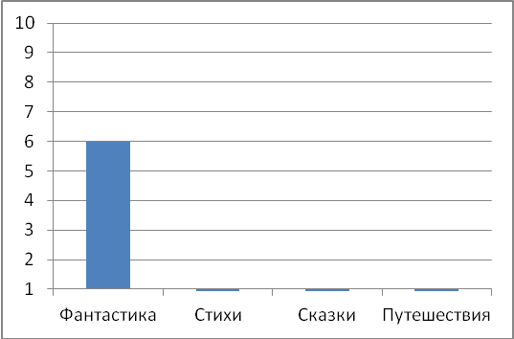

Задание 9.Школьный автобус преодолевал путь в 4000 м за 10 мин. В связи с ремонтом дороги путь увеличился на 800 м. Как водителю необходимо изменить скорость автобуса, чтобы не нарушить график движения?
А) уменьшить на 8 м/мин
В) увеличить на 8 м/мин
С) уменьшить на 4 м/мин

Задание 10.Наручные часы в магазине стоили 1400 руб. На распродаже мама приобрела их со скидкой, равной ¼ от старой цены. Сколько заплатила мама за часы с учетом скидки?
А) 350 руб В) 1750 руб С) 1050 руб

Задание 11.Разрезая на дне рождения праздничный торт, ты сделал 4 надреза по диаметру (смотри схему). Сколько человек пришли в гости, при условии каждый из них съел 1 кусочек торта?
диаметр
А) 8 В) 4 С) 6

Задание 12.Петя прочитал на ценнике стоимость новой модели ноутбука
«Сто восемьдесят четыре тысячи двести три рубля». Какое число было написано на ценнике?
А) 184 23 В) 184 203 С) 184 230

Задание 13. Мама отправила Петю в магазин со списком продуктов, которые необходимо купить.
Список: молоко, хлеб, метана.

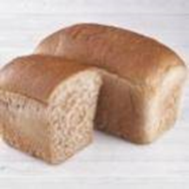 | 47 р.
 | 76 р 90к
 | 89 р 90к

Сколько рублей составляет стоимость всей покупки.
Числовое выражение:_______________________________________
Сколько сдачи принесет Петя, если мама дала ему 250 рублей?
Ответ:________________________________________________________

Задание 14.В 1981 году простой карандаш стоил 3 коп. Сколько карандашей можно было купит на 1 рубль?
Задание 15.В магазине «Командор» за накопленные 5 фишек можно получить сковороду. Одна фишка выдается при покупке на 100 рублей.Какую сумму надо потратить, чтобы получить 5 фишек?Сколько надо получить фишек, чтобы приобрести сковороду себе и двум своим родственникам?

Задание 16.В семье нужно отметить день рождения младшей сестренки, которой исполнится 6 лет. Нужно вместе с родителями договориться, сколько нужно купить продуктов и украшений. Предлагаются разные наборы напитков, сладостей. Но есть ограничение: можно истрать 1500 рублей.

Задание 17.Бабушка решила приготовить манты. Для этого написала список продуктов и их количество. После исследования цен в супермаркетах, составила таблицу, куда выписала цены по каждому наименованию продукта
товар | цена
торт | 370 руб
напитки | 40 руб за бутылку
конфеты | 490 руб за кг
Шарики, гирлянды, свечи | 220 руб
Фрукты | 230 руб
Мороженое | 60 руб за штуку
Реквизиты для игр | 300 руб

Продукт | «Хороший» | «Магнит» | «Пятерочка»
Мясо (говядина) | 460 | 450 | 440
Мука (1 кг) | 47 | 51 | 50
Картофель | 33 | 35 | 35
Лук | 20 | 24 | 24
Соль | 21 | 30 | 23
Масло 1л. (подсолнечное) | 119 | 117 | 110

Вопрос 1
Определите, в каком супермаркете Бабушке экономично сделать закупку продуктов?

Вопрос 2
Если Бабушка запланировала купить 1,5 кг мяса, 1 кг муки, 2 кг картофеля, 2кг лука и упаковку соли, 1 литр подсолнечного масла, то хватит ли 1000 рублей на покупку всех этих продуктов и в каком магазине? Заполни таблицу.

Величина  Продукты | Цена  (в рублях за 1 кг) | Масса  (кг) | Стоимость  (в рублях)
Мясо
Мука
Картофель
Лук
Соль
Масло
(подсолнечное)

Задание 18.За месяц владелец сотового телефона расходует 320 минут на разговоры и отправляет 450 SMS. Сотовый оператор предлагает на выбор 3 тарифных плана, условия которых перечислены в таблице. Сколько рублей заплатит владелец телефона, если выберет самый выгодный тариф?

Тарифный план | Абон. плата,  руб. | Стоимость 1 минуты,  руб. | Стоимость 1 SMS,  руб. | Примечание
Стандарт | нет | 1,7 | 1,5 | нет
Гостевой | 200 | 1,2 за каждую минуту свыше 150 | 1,8 | первые 150 минут бесплатно
Безлимит | 700 | 0,8 за каждую минуту свыше 300 | 2,5 | первые 300 минут и первые 300 SMS бесплатно

Задание 19.Для изготовления книжных полок требуется заказать 44 одинаковых стекла в одной из трех фирм. Площадь каждого стекла 0,25 м². В таблице приведены цены на стекло, а также на резку стекол и шлифовку края. Сколько рублей будет стоить самый дешевый заказ?

Фирма | Цена стекла,  руб. за 1 м2 | Резка и шлифовка,  руб. за одно стекло
А | 430 | 50
Б | 440 | 45
В | 470 | 40

Задание 20.Из поселка и города навстречу друг другу, одновременно выехали два автобуса. Один автобус до встречи проехал 100 км со скоростью 25 км/час. Сколько километров до встречи проехал второй автобус, если его скорость 50 км/час?
Задание 21.Расстояние между двумя пристанями 90 км. От каждой из них одновременно навстречу друг другу вышли два теплохода. Сколько часов им понадобится чтобы встретиться, если скорость первого 20 км/час, а второго 25 км/час?

Задание 22.От двух станций, расстояние между которыми 564 км., одновременно навстречу друг другу вышли два поезда. Скорость одного из них 63 км/час. Какова скорость второго, если поезда встретились через 4 часа?

Задание 23.Через сколько секунд встретятся две ласточки, летящие на встречу друг другу, если скорость каждой из них 23 метра в секунду, а расстояние между ними 920 м.

Задание 24.Караван верблюдов шёл в первый день 8 ч со скоростью 9 км/ч, во второй день – 6 ч со скоростью 8 км/ч, а в третий день – 9 ч со скоростью 7 км/ч. Какое расстояние прошёл караван за 3 дня?

Задание 25.Вертолёт пролетает 840 км за 3 ч, а автомобиль проходит это же расстояние за 7 ч. У кого из них скорость больше и на сколько?

Задание 26.Поезд проходит 320 км за 5 ч. Какое расстояние он пройдёт за 8 ч, двигаясь с этой же скоростью?

Задание 27.Туристы решили пройти за день 30 км. Они уже прошли 3 ч со скоростью 6 км/ч. Какое расстояние им осталось пройти? За сколько времени они пройдут это расстояние, двигаясь с прежней скоростью?

Задание 28.Ира прошла 15 км за 3 ч, а Петя – 16 км за 4ч. У кого из ребят скорость больше и на сколько?

Задание 29.Автомобиль за 6 ч проехал 480 км. Какое расстояние мог бы проехать автомобиль за это же время, если бы увеличил скорость на 12 км/ч?

Задание 30.Первый лыжник за 3 ч пробежал 51 км, а второй лыжник пробежал за это же время на 6 км больше. На сколько километров в час скорость второго лыжника больше скорости первого?

Задание 31.Расстояние от посёлка Солнечное до Тучково 18 км, а от Тучково до Маросейкино – в 4 раз больше. За сколько времени пройдёт автобус расстояние от Солнечного до Маросейкино, если скорость его движения 45 км/ч?

Задание 32.Стоянка геологов находится на расстоянии 250 км от города. Чтобы добраться до стоянки, геологи сначала ехали из города 3 ч на машине со скоростью 72 км/ч, затем 2 ч ехали на лошадях со скоростью 9 км/ч, а после этого 4 ч шли пешком. С какой скоростью они шли пешком?

Задание 33.Орёл за 9 с пролетел 270 м, а сокол за это время пролетел 189 м. На сколько метров в секунду скорость сокола меньше скорости орла?

Задание 34.Катер идёт от одной пристани к другой со скоростью 30 км/ч, а возвращается обратно со скоростью на 10 км/ч большей. За сколько времени катер пройдёт весь путь туда и обратно, если расстояние между пристанями 240 км/ч.

Задание 35.Книга без переплета дороже, чем переплет на 5 рублей 30 копеек. Какова цена готовой книги, если без переплета она стоит 7 рублей 20 копеек?

Задание 36.Даша заплатила за 6 одинаковых тетрадей 120 рублей. Сколько тетрадей она могла бы купить на 80руб.?

Задание 37.Бабушка купила 9 мотков шерсти белого и красного цвета. За красные мотки она заплатила 320 руб., а за белые 400 руб. Сколько белых и красных мотков по отдельности купила бабушка, если все мотки стоили одинаково?

Задание 38.2 пары туфель стоят в магазине 1380 рублей. Сколько нужно заплатить за 3 пары сапог, если стоимость пары сапог на 370 руб. дороже, чем пары туфель?

Арифметические действия
Задание 1.Школьникам на уроке труда необходимо рассчитать сколько ножек необходимо изготовить для 6 табуреток . Каким способом они это сделают?
А) 6*4 В) 6-4 С) 6+4

Задание 2.Как нужно расставить знаки "-", чтобы выполнялось равенство.
8 7 6 5 4 3 2 1 = 3

Задание 3.Вместе у Димы и Алеши 10 рублей. Сколько у кого было рублей. Если у Димы больше, чем у Алеши?

Задание 4.Используя знаки действий и, если необходимо, скобки, запиши число 10 четырьмя тройками.

Задание 5.Для того, чтобы оплатить покупку в магазине, требуется ввести ПИН-код.
Расшифруй код при помощи шифра.
1 цифра | Частное чисел 42 и 7
2 цифра | Сумма чисел 10 и 5 деленная на 3
3 цифра | Произведение чисел 135 и 0
4 цифра | Во сколько раз 24 больше 8

Ответ:_______________________________________

Что может произойти, если пин-код будет введен неверно?
Ответ:________________________________________________________

Задание 6.Рассмотри примеры в первом столбике. Что ты заметил?
12 х 2 =24 18 х … = 36 24 х … = 48
6 х 4 =24 6 х 6 = 36 12 х … =48
3 х 8 = 24 3 х … = 36 6 х 8 = 48
1 х … = 24 9 х … =36 3 х … = 48

Дополни равенства, используя подмеченную закономерность.

Задание 7.Любое число можно записать одними пятёрками, используя знаки арифметических действий. Например, 2 = (5 + 5) : 5.
Запиши с помощью пятёрок и знаков действий числа: 25, 20,11,50.

Задание 8.В коробке 5 рядов по 4 конфеты в каждом. Сколько всего конфет в коробке? У меня завтра день рождения, будет 16 человек. Хватит ли одной коробки конфет на всех?
Задание 9.Прочитайте словесные формулировки числовых выражений. Запишите их с помощью цифр и знаков действий и найдите их значения.
- К четырём прибавить два, а затем из суммы вычесть два.
- К девяти прибавить один, а затем из суммы вычесть один.
- Из семи вычесть четыре, а затем к разности прибавить четыре.
- Из шести вычесть три, а затем к разности прибавить шесть.

Задание 10.Соотнесение знаковой и словесной формулировки.
Например: 5+8 14-5 7+4

- К пяти прибавить восемь
- Уменьшаемое четырнадцать вычитаемое 5
- Сумма чисел семи и четырёх
- Четырнадцать уменьшить на пять
- Четыре плюс семь

Задание 11.Выражение 25-12 Артем прочитал так: «Из двадцать пять вычесть двенадцать». Прав ли он?

Заданипе12.Ребятам предлагается словесная формулировка высказывания, которую нужно перевести в знаковую форму, затем определить ложность данных высказываний.
- Двенадцать больше трёх на девять;
- с восьми часов утра до пятнадцати часов того же дня прошло шесть часов;
- сумма семи и восьми равна шестнадцать;
- шестнадцать меньше семи.

Задание 13.Назвать слова, противоположные по значению.
- Прямая -
- Равенство -
- Четное -
- Много -
- Сложение -

Задание 14. Ученикам предлагался комплект слов, в которых буквы перепутаны местами. Нужно восстановить типичный порядок слов.
Скажем:
- УМАСМ - СУММА.
- АЕМОСЛАГЕ (слагаемое).
- ЧИТАВЫЕМОЕ (вычитаемое).
- КРАТВАД (квадрат).
- УГОТЬРЕНИК (треугольник).
- РЕЗОТОК (отрезок).

Задание 15.Соедини знаковую математическую запись с её названием.

8+9  - 4+5=9  - 56  - 6  - 5+6>7+5  - 3 | Равенство  - Неравенство  - Выражение  - Двузначное число  - Четное однозначное число  - Нечетное однозначное число

Задание 16.Сравни:
67-28 ….10  98……89  58…192-76  208…19+91 | 90-45…90-47  60-23…70-23  48+20…70-2

Задание 17. Продолжи ряды чисел:

1) 11, 15, 20, 24, 29, 33, …, …, …, …, …, 60.
2) 12, 11, 13, 12, 14, 13, 15, …, …, …, 17.

Задание 18.Вставь пропущенные числа.
…-376=787
1209-…=533
439+…=1088
…+675=1164
598+…=914
…- 1290=811

Задание 19.Маленькие покупки.
Материал игры: у учителя различные предметы или картинки с изображением предметов – ручки, перья, карандаши и т.д.; у учащихся таблички с числами от 1 до 20.
Содержание игры: Учитель говорит: «Один карандаш стоит 2 копейки». Затем показывает сначала один карандаш, потом несколько карандашей или картинки с их изображением и просит выбрать соответствующую табличку. Ученики выбирают и показывают таблички с ответами.
Задание 20.Вставить математический знак.
54…9 = 63 39…3 = 13
27…0 = 27 17…5 = 85
63…24 = 87 28…3 = 84

Задание 21. Найди примеры с одинаковыми ответами.
75 : 3 = 15 * 3 =
28 + 34 = 85 – 60 =
54 -29 = 90 : 15 =

Задание 22.Игра «Кто больше и вернее?»
а) Кто составит примеры верно и больше всех?
С ответом 48 на сложение;
С ответом 19 на вычитание;
С ответом 45 на умножение;
С ответом 6 на деление.
б) Кто больше составит примеров с компонентами 6, 12, 2 или 16, 8, 2?
Задание 23. Игра «День и ночь.»
Когда учитель произносит слово «Ночь», учащиеся кладут голову на парту и закрывают глаза. В это время учитель читает пример для устного счета на деление и умножение. Следует небольшая пауза. Затем учитель говорит: «День». Дети садятся прямо, и те, кто сосчитал, поднимают руку и говорят ответ.
Детям очень нравится эта игра. Она ценна тем, что дает возможность сосредоточится при счете более рассеянным детям, приучает их воспринимать примеры на слух.
Задание 24 .Игра «Круговые примеры или цепочка»
Особенности этих примеров заключаются в том, что ответ первого примера является началом второго, ответ второго – началом третьего и т.д. Наконец, ответ последнего примера является началом первого. С такого рода примерами следует познакомить учащихся не только с целью осуществления самопроверки, но и с целью обучения самостоятельно составлять такие примеры.
Содержание игры:
1) Сначала учитель предлагает учащимся решить столбик примеров и записать ответы, например: 12 + 7 = 19; 19 – 5 = 14; 14 : 2 = 7; 7 + 5 =12.
Затем он обращает их внимание на ответы и начальное число следующих примеров. Такие примеры называются круговыми.
- Учащиеся совместно с учителем составляют круговые примеры.
- Учащимся предлагаются карточки с круговыми примерами. Они
решают примеры и располагают их так, чтобы получилась «цепочка».
- Самостоятельное составление учащимися круговых примеров.
Задание 25.Сможете ли вы расставить четыре девятки так, чтобы получилось 100? (99+9:9)
Задание 26.Вам даны 3 положительных числа. Вы можете сложить эти числа и умножить их вместе. Результат, который вы получите, будет одинаковым в обоих случаях. Какие числа? (1, 2 и 3: 1+2+3=6;1*2*3=6)
Задание 27.Если умножить это число на любое другое число, ответ всегда будет один и тот же. Какое это число?(ноль)
Задание 29.Найдите значения выражений удобным способом:
30 + 2 + 40 + 5 = 9 + 7 + 1 = (98 + 98) – 98 =
10 + 7 + 2 = 8 + 2 + 5 = (26 + 76) – 26 =
6 + 30 + 20 = 2 + 7 + 8 = (37 + 43) – 43 =
70 + 9 + 10 =
Задание 30. Сравните выражения в каждой строке. Поставьте между ними знаки сравнения, не находя значений выражений.
9 + (1 + 7) 9 + (7 + 1)
8 + (6 + 2) (8 + 6) + 2
7 + (3 + 8) (7 + 3) + 8
Задание 31. «Сравни выражения».
Выполните действия и скажите, чем все выражения слева отличаются от всех выражений справа?
5 + 2 + 1 = 5 + 2 + 2 =
4 + 1 + 2 = 4 + 1 + 3 =
1 + 2 + 1 = 1 + 3 + 1 =
2 + 2 + 1 = 2 + 2 + 2 =

Геометрические фигуры
Задание 1. Какой предмет не имеет прямых углов?
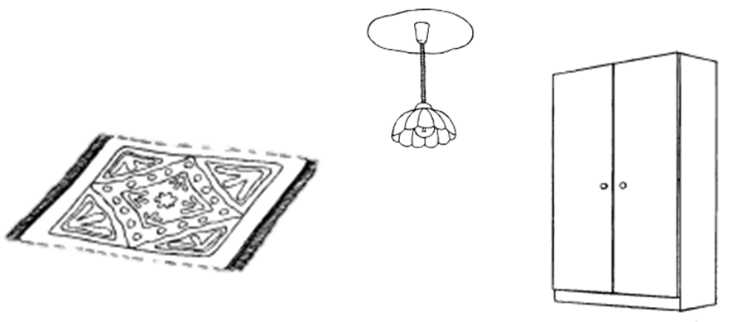

Задание 2.Рома хочет вырезать подставку под горячее прямоугольной формы со сторонами 9 и 10 см, как написано в журнале «Помощь маме». У него есть лист фанеры квадратной формы со стороной 8 см. Рома приступил к распиливанию фанеры. Справится ли Рома? Не поспешил ли он с началом работы? Сможет ли он из этого листа вырезать подставку?

Задание 3.Докажи с помощью примера следующие утверждения:
- Существуют четырехугольники, у которых все стороны равны;
- В некоторых четырехугольниках все стороны равны.

Задание 4. «Терминологическая викторина»
- Линия, которую невозможно свернуть? (прямая)
- Оценка плохого ученика? (два)
- Часть прямой, но не луч. (отрезок)
- Единица измерения длины, равная 100 см (метр)
- Прямоугольник, у которого все стороны равны. (квадрат)
- В треугольнике их 3. (углы)
- Инструмент школьника для измерения длины. (линейка)
- Форма Солнца, часов …. (круг)

Задание 5.Выберите номер фигуры, описание которой приведено ниже. Стороны четырёхугольника ABCD попарно параллельны. Сторона AВ больше стороны BC. Угол А равен 90 градусов.

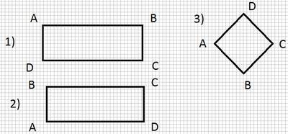

Задание 6. Переложи 4 спички так, чтобы получилось 4 одинаковых квадрата.

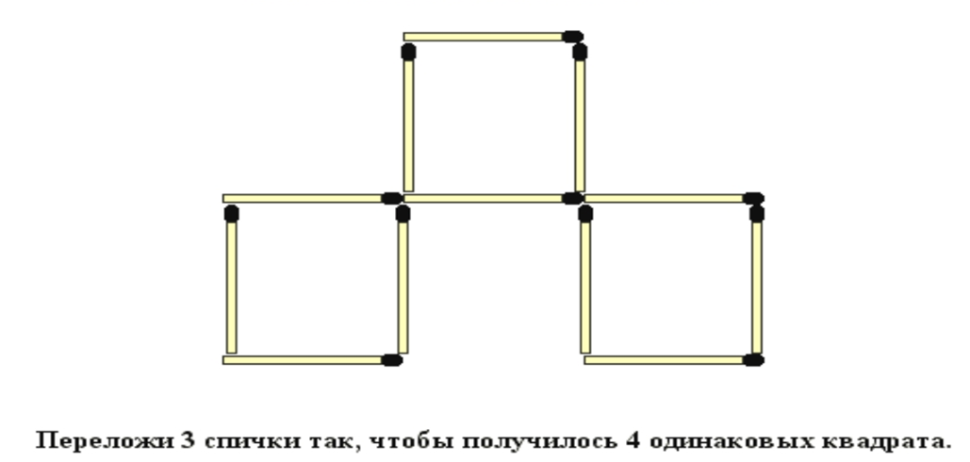

Задание 7. Переложи 1 спичку так, чтобы получилось верное равенство

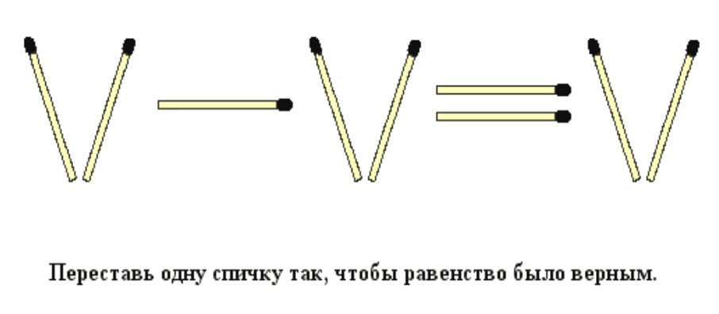
Задание 8.Сколько треугольников ты видишь? А сколько квадратов под каждой фигурой?
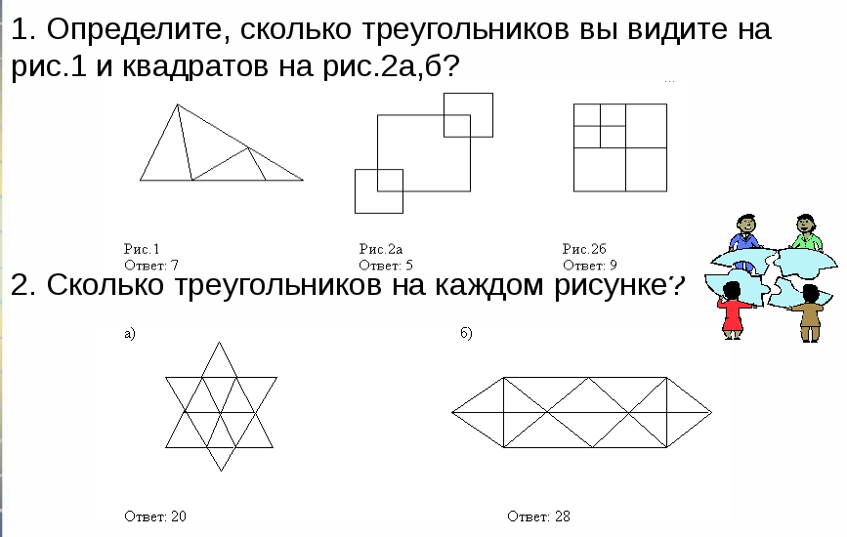

Задание 9.Сколько треугольников на каждом рисунке?

Задание 10.Пирог прямоугольной формы разделили на 4 части двумя разрезами так, что две из них оказались четырехугольной формы, а две треугольной. Как это сделали?

Задание 11.Девять точек в углах клеток образуют квадрат. Какое наименьшее число точек можно к ним добавить, чтобы получился новый квадрат, содержащий имеющиеся точки?
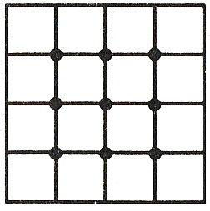
Ответ: можно добавить 4 точки.
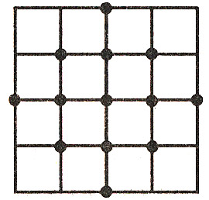

Задание 12.Разделить фигуры на три группы.
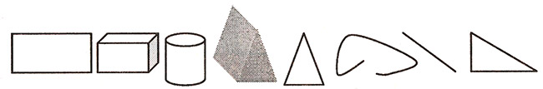

Задание 13.Сколько кубиков потребуется, чтобы сложить эти фигуры?
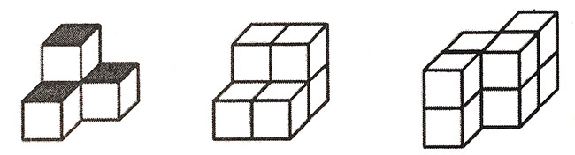

Задание14. Найди на чертеже и выпиши название треугольников, в которых одной из вершин является точка А; точка О.
В
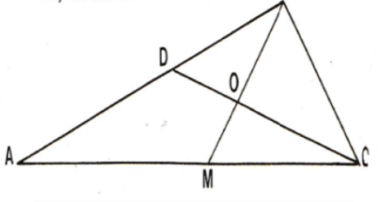Задание 15.Сколько отрезков проведено в каждом треугольнике? В какой фигуре больше треугольников - в левой или правой?
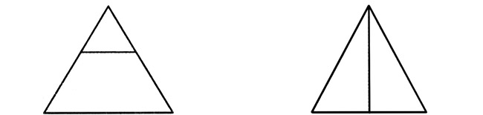

Задание 16.Из каких фигур составлена елочка? Сколько этих фигур?
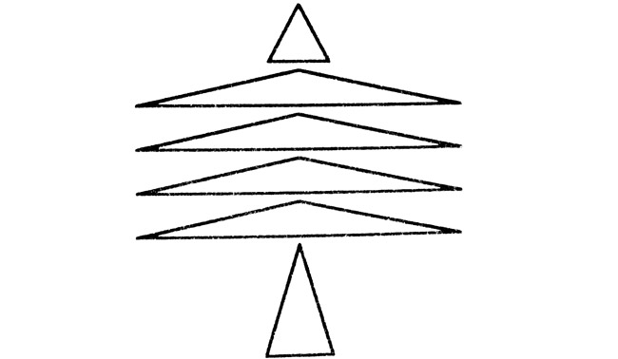

Задание 17.Начерти такой же домик, не отрывая карандаша от бумаги. Проводить линию карандашом можно только один раз. Сколько у тебя получилось треугольников?
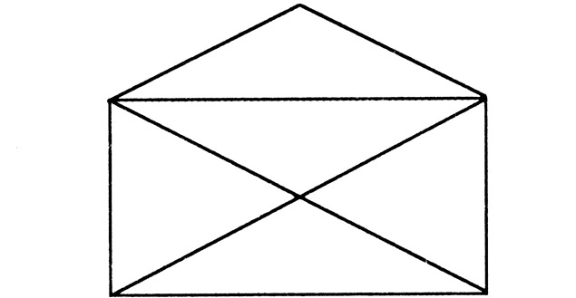
Ответ: 9

Задание18.Сколько на чертеже треугольников? Сколько на чертеже четырехугольников?

Ответ: Треугольников - 6, четырехугольников - 5.

Задание 19.Перед вами шесть фигур. Ваша задача ─ соединить их попарно непроизвольными и непрерывными линиями так, чтобы они не пересекались.
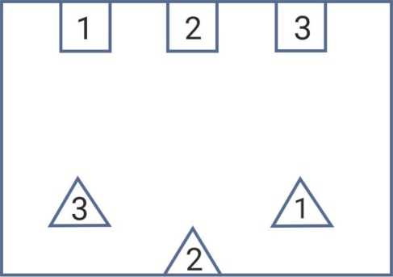

Задание 20.Переложи 2 палочки так, чтобы получилось 2 прямоугольника и 1 квадрат.
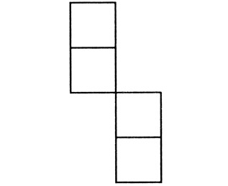

Задание 21.Переложи 2 палочки так, чтобы избушка повернулась другой стороной.
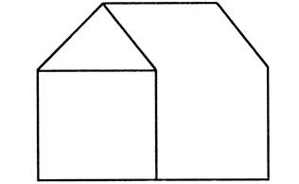

Нестандартные и логические задачи
Задание 1.У него есть четыре, но если их все отрезать, то у него станет целыхвосемь. О чем идет речь?(Об углах четырехугольника)

Задание 2.Если в 12 часов ночи идет дождь, то можно ли ожидать, что через 72 часа будет солнечная погода? (Нет, так как через 72 часа снова будет полночь.)

Задание 3.В парке 8 скамеек. Три покрасили. Сколько скамеек стало в парке? (Восемь.)

Задание 4.Термометр показывает плюс 15 градусов. Сколько градусов покажут два таких термометра? (15 градусов.)

Задание 5.Батон разрезали на три части. Сколько сделали разрезов?
(Два разреза.)

Задание 6. Что легче 1 кг ваты или 1 кг железа? (Одинаково.)

Задание 7.Грузовик ехал в деревню. По дороге он встретил 4 легковые машины. Сколько машин ехало в деревню? (Одна.)

Задание8.В 9-этажном доме есть лифт. На первом этаже живет 2 человека, на втором 4 человека, на третьем 8 человек, на четвертом 16, на пятом 32 и
так далее. Какая кнопка в лифте этого дома нажимается чаще других?
(Кнопка первого этажа.)

Задание9.На дереве сидели 7 воробьёв, одного из них съела кошка. Сколько воробьев осталось на дереве? (Ни одного: оставшиеся в живых воробьи разлетелись.)

Задание10.К тебе пришли гости, а в холодильнике бутылка лимонада, пакет сяблочным соком и бутылка минеральной воды. Что ты откроешь в первую очередь? (Холодильник.)

Задание11.Сколько концов у трех палок? У четырех с половиной? у двух с
четвертью? (У трех – 6, у четырех с половиной – 10, у двух с четвертью – 6.)

Задание12.В светильнике было 20 лампочек, 5 из них перегорели. Сколько
лампочек осталось? (Двадцать лампочек 15 работающих и 5 перегоревших).

Задание13.Папа на рыбалке за 10 минут поймал 3-х рыбок. За какое время он поймает еще 10 рыбок? (Задача не имеет однозначного ответа.)

Задание14.На подносе лежали 9 булочек. 9 девочек взяли по булочке. Но на подносе осталась одна булочка. Как такое получилось?
(Последняя девочка взяла булочку вместе с подносом.)

Задание15.Васе 5 лет. А Ане 9 лет. Какая разница в возрасте будет между ними через три года? (Четыре года (разница с возрастом не меняется).

Задание16.Из леса Миша принес бабушке для грибного супа 2 белых гриба, 3 подосиновика, 4 мухомора и 5 сыроежек. Сколько грибов пригодится бабушке на суп? (10 грибов, мухомор – несъедобный гриб.)

Задание17.В подъезд одновременно зашли два человека. У одного квартира на 3-м этаже, у другого – на 9-м. Во сколько раз первый доедет быстрее 2-го? (В 4 раза,т.к.1-му надо преодолеть 2 промежутка между этажами, а 2-му – 8.)

Задание18.Врач прописал больному три таблетки и велел принимать их через каждые полчаса. Сколько времени уйдет на прием таблеток?
(На первый взгляд может показаться, что человек выпьет последнюю таблеткучерез полтора часа, ведь это именно три раза по полчаса. На самом же делеон выпьет последнюю таблетку не через полтора часа, а через час. Человексразу же выпевает первую таблетку. Проходит полчаса. Он выпевает вторуютаблетку. Проходит ещё полчаса. Он выпивает третью таблетку. Стало быть,человек выпьет последнюю таблетку через час после начала лечения)

Задание20.На руках десять пальцев. Сколько пальцев на десяти руках?
(Пятьдесят.)

Задание21.В пруду растет один лист лилии. Каждый день число листьев
удваивается. На какой день пруд будет покрыт листьями лилии наполовину, если известно, что полностью он будет покрыт ими через 100 дней?
(Пруд будет покрыт листьями лилии наполовину на 99-й день. По условию

Задание 22.Три курицы несут три яйца за три дня. Сколько яиц снесут 12 курицза 12 дней?
(Если три курицы за три дня несут три яйца, значит одна курица за те же три дня несёт одно яйцо. Следовательно, за 12 дней она снесёт: 12 : 3 = 4яйца. Если же куриц будет 12, то за 12 дней они снесут: 12 · 4 = 48 яиц.)

Задание 23.Половина от половины числа равна половине. Какое это число?
(Это число 2. Половина этого числа равна 1, а половина от половины этого
числа (т. е. единицы) равна 0,5, т. е. тоже половине.)

Задание 24.Попугай прожил меньше 100 лет и умеет отвечать только на вопросы «да» и «нет». Сколько вопросов ему надо задать, чтобы узнать его
возраст?
(На первый взгляд может показаться, что попугаю можно задать до 99
вопросов. На самом же деле можно обойтись гораздо меньшим числом
вопросов. Спросим его так: «Тебе больше 50 лет?» Если он ответит «да», то
его возраст от 51 до 99 лет; если же он ответит «нет», то ему от 1 года до 50
лет. Количество вариантов его возраста после первого же вопроса сокращается вдвое. Следующий подобный вопрос: «Тебе больше (можно
спросить – меньше) 25 лет?», «Тебе больше (меньше) 75 лет?» (в
зависимости от ответа на первый вопрос) сокращает число вариантов в
четыре раза и т. д. В итоге попугаю надо задать всего 7 вопросов.)

Задание 25.Если три дня назад был день, предшествующий понедельнику, токакой день будет послезавтра?
(Перед понедельником было воскресенье. Если три дня назад было
воскресенье, то сегодня — среда. Если сегодня — среда, значит, послезавтра
будет пятница)

